ТРУДОВОЕ ИМЯ КУБАНИ
Матвиенко Николай Адамович
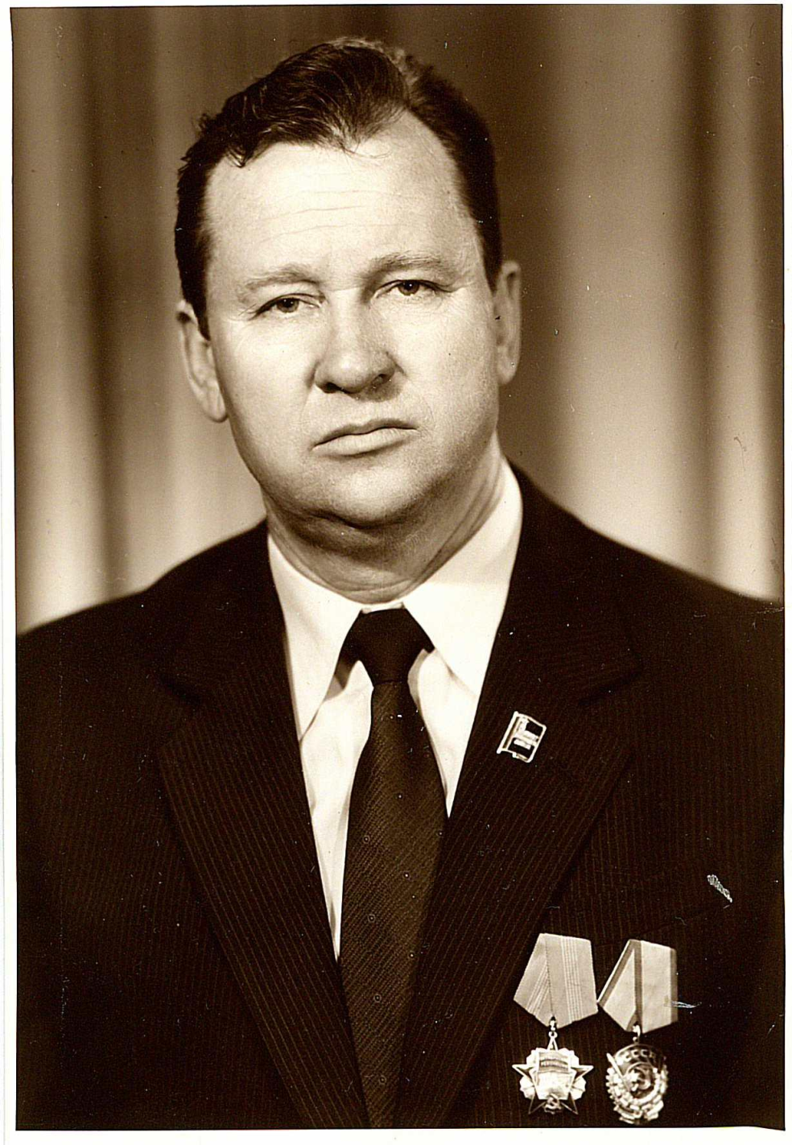
Матвиенко Николай Адамович родился 13 января 1928 в селе Владовка Чеповского района Киевской области, но вся его сознательная жизнь прошла на Кубани. В 1954 году после окончания Черкасского лесотехнического института начал работу в Успенском районе лесничим. С 1962 по 1998 год возглавлял плодовый совхоз, который был образован в 1959 году на базе лесопитомника. Обладая большими организаторскими способностями, Матвиенко Н.А. добился наивысших успехов в экономическом развитии плодового совхоза. За что был награжден орденом Трудового Красного Знамени и орденом Октябрьской революции, медалями.
В период его деятельности построены два фруктохранилища, консервный завод, МТМ с общим парком более 150 машин и тракторов, ДК, детский сад, ФАП, КБО, три общежития. Но наиболее важным для жителей п.Мичуринского было строительство новой школы, которое было организовано за счет средств, выделенных хозяйством, возглавляемым Матвиенко Н.А.
На протяжении всей своей деятельности Н.А.Матвиенко шефствовал над средней школой №3. Он помог организовать летний отдых школьников, создав производственную бригаду «Юность». С помощью Н.А.Матвиенко школа была оснащена необходимой мебелью и оборудованием. Благодаря этому СШ №3 была признана лучшей на Северном Кавказе.
За большой вклад в развитии Народного Образования директору плодового совхоза п.Мичуринского Матвиенко Н.А. было присвоено звание «Отличник народного образования».
В сентябре 2012 года муниципальному бюджетному общеобразовательному учреждению средней общеобразовательной школе №3 п.Мичуринского муниципального образования Успенский район было присвоено имя Матвиенко Николая Адамовича (решение Совета муниципального образования Успенский район от 30.08.2012 №253, постановление муниципального образования Успенский район №1551 от 28.09.2012г.).

